LEVEREN op dinsdag vanaf 7h00 NIET tussen 11h30 en 15h00

Alle leveringen via Rue des Sols, aanmelden bij Security, vragen naar “Victor badge” (leveringen HLS):
Stock te leveren via lift,+1, naar stock via plateaulift max 1.000 kg. !!

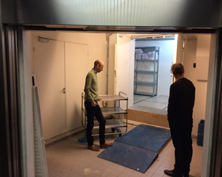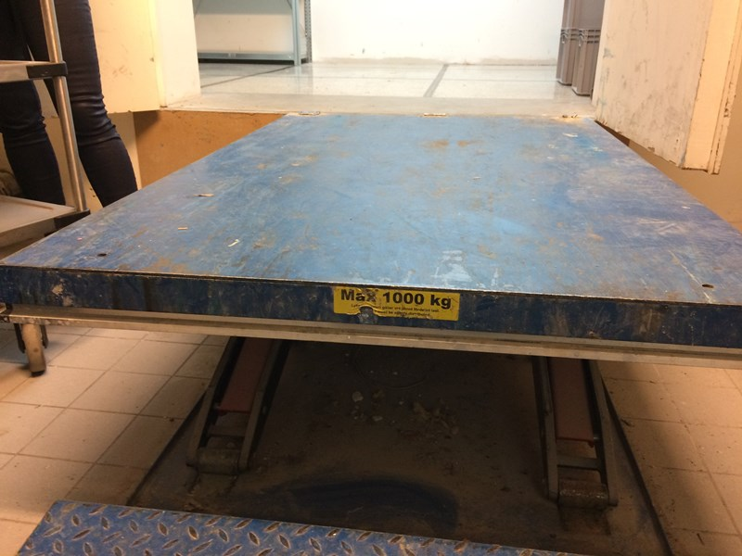
plateau lift

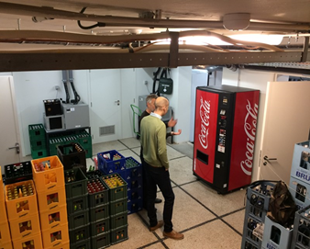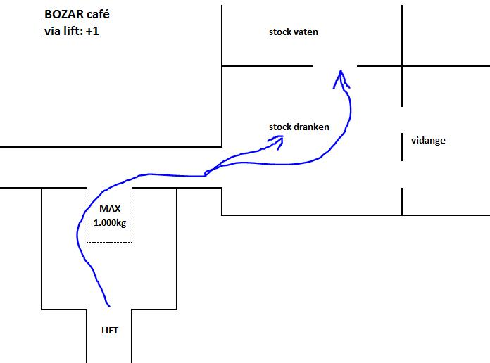
stock dranken

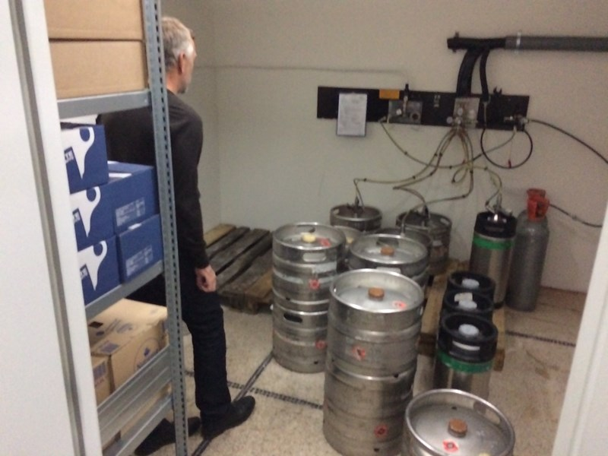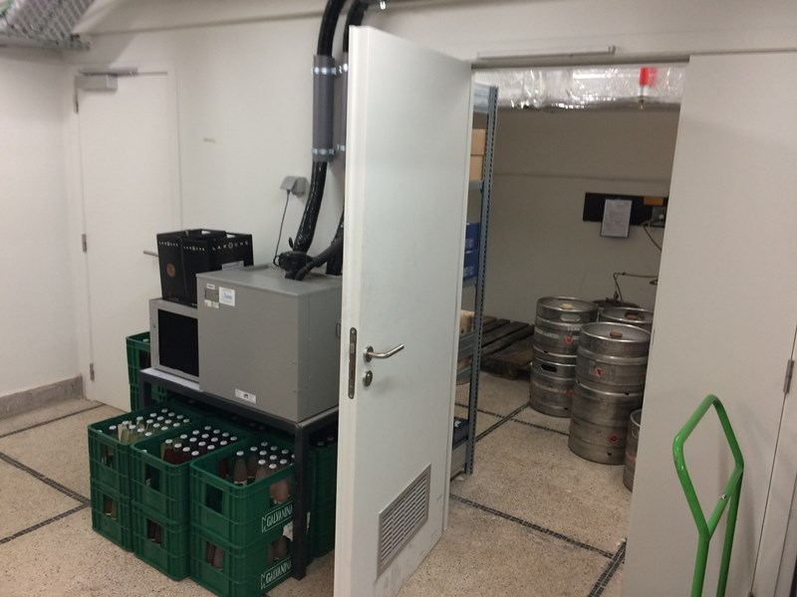
stock vaten stock vaten

